

МАГИСТРАЛЬДЫҚ ЖЫЛУ ЖЕЛІЛЕРІН МАКСИМАЛДЫ ЕСЕПТІК ТЕМПЕРАТУРАҒА СЫНАУ ЖӘНЕ МАГИСТРАЛЬДЫҚ, СОНДАЙ-АҚ ОРАМІШІЛІК ЖЫЛУ ЖЕЛІЛЕРІН БЕРІКТІГІ МЕН ТЫҒЫЗДЫҒЫНА ГИДРАВЛИКАЛЫҚ СЫНАҚТАРДАН ӨТКІЗУ КЕЗІНДЕ ҚАУІПСІЗДІК ШАРАЛАРЫН МІНДЕТТІ ТҮРДЕ САҚТАУ ТУРАЛЫ ХАЛЫҚҚА АРНАЛҒАН ЖАДНАМА

Қауіпсіздік ережелері:

• Қауіпті аймақтардан аулақ болыңыз: Қоршаулардан өтпеңіз, жөндеу жұмыстары жүргізіліп жатқан жерлерге жақындамаңыз немесе құбырлардың зақымдану белгілері (бу, ыстық су, жердің шөгуі) бар орындарға бармаңыз.
• Көліктерді қою: Автокөліктерді жылу камераларының қақпақтарының үстіне, жылу трассаларының қоршаулары маңына және сынақ жүргізілуі мүмкін жерлерге (әдетте тұрғын үйлер мен мектептердің жанындағы аумақтар), сондай-ақ жылу желілерінің қорғау аймақтарына қоймаңыз.
• Балаларға сақ болыңыз: Балаларға құбырлардың, шұңқырлардың жанында ойнауға және уақытша қоршаулардан өтуге болмайтынын түсіндіріңіз.
• Апат анықталған жағдайда:
- Су жайылған жерден өтпеңіз (ол өте ыстық болуы мүмкін). Судың ішінде тұрған автокөліктерге жақындамаңыз.
- Егер су жертөлені, пәтерді немесе кіреберісті баса бастаса, дереу апаттық қызметке хабарласыңыз: 8 (7187) 280-901, 280-903;
- Диспетчерлік қызметке қоңырау шалыңыз: 87017054957.
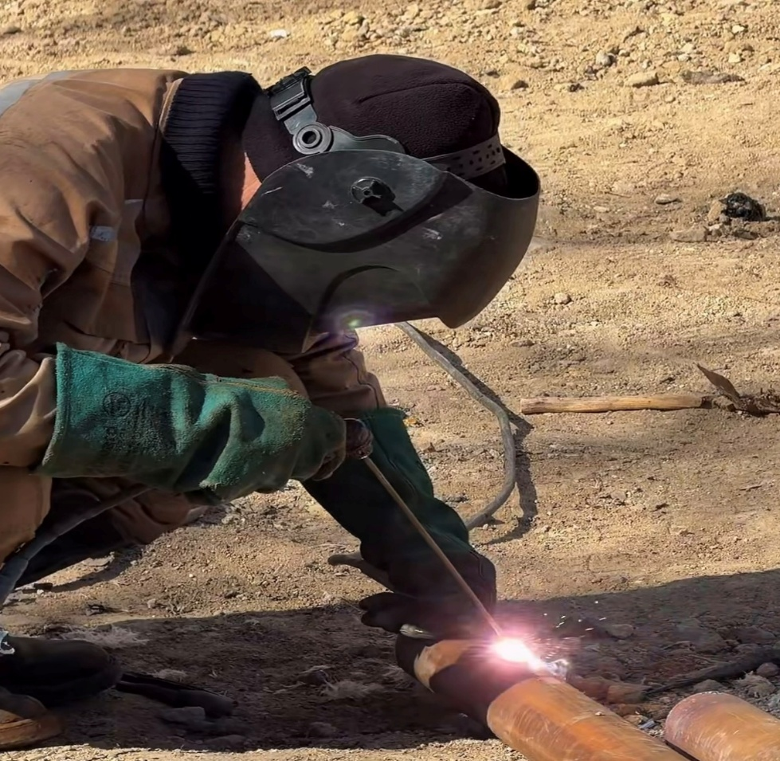

ПАМЯТКА ДЛЯ НАСЕЛЕНИЯ
ОБ ОБЗАТЕЛЬНОМ СОБЛЮДЕНИИ МЕР БЕЗОПАСНОСТИ
ПРИ ПРОВЕДЕНИИ ИСПЫТАНИЙ МАГИСТРАЛЬНЫХ ТЕПЛОВЫХ СЕТЕЙ НА МАКСИМАЛЬНУЮ РАСЧЕТНУЮ ТЕМПЕРАТУРУ И ГИДРАВЛИЧЕСКИХ ИСПЫТАНИЙ МАГИСТРАЛЬНЫХ И ВНУТРИКВАРТАЛЬНЫХ ТЕПЛОВЫХ СЕТЕЙ
НА ПРОЧНОСТЬ И ПЛОТНОСТЬ

Основные правила безопасности:
- Избегайте опасных зон: Не переходите через ограждения, не приближайтесь к местам, где проводятся ремонтные работы или где есть признаки повреждения труб (пар, горячая вода, провал грунта).
- Парковка автомобилей: Не оставляйте автомобили на крышках тепловых камер, вблизи ограждений теплотрасс и в местах предполагаемых испытаний (как правило, это участки вблизи жилых домов и школ), в охранных зонах тепловой сети.
- Осторожность с детьми: Объясните детям, что нельзя играть возле труб, парков, провалов и заходить за временные ограждения.
- При обнаружении аварии:
  - Не пытайтесь пройти через разлив воды (она может быть очень горячей).
  - Не приближайтесь к автомобилям, стоящим в воде.
  - Если вода начала заливать подвал, квартиру или подъезд, немедленно сообщите в аварийную службу по номеру: 8 (7187) 280-901, 280-903;
  - Позвоните в диспетчерскую службу по номеру: 87017054957

